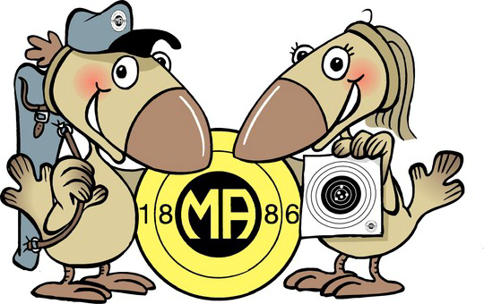

RYHMÄVIERAILUT

TULE MIKKELIN AMPUJIEN VIERAAKSI KOKEILEMAAN URHEILUAMMUNTAA

YRITYKSET, POLTTARI- JA KAVERIPORUKAT YM. YHTEISÖT TERVETULOA !
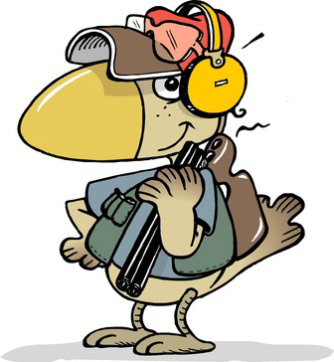
Mikkelin Ampujat ry tarjoaa virkistys- ja vapaa-ajantoimintaan soveltuvia
ohjattuja urheiluammuntatilaisuuksia. Jos toteat, että olet jo kaiken kokenut ja kyllästynyt mikroautoiluun ja muuhun perinteiseen - kokeile ammuntaa! Voit
myös tarjota yrityksesi asiakkaille ravintolaillan vaihtoehdoksi virkistävää ja rentouttavaa urheiluammuntaa, vaikkapa leikkimielisen kilpailun merkeissä. Entäpä jos järjestät työntekijöillesi uuden elämyksen ammunnan parissa tai haastat naapuriyrityksesi leikkimieliseen kisaan?

OHJATUT URHEILUAMMUNTATILAISUUDET / ILMA-ASEET
Tilaisuudet järjestetään Karkialammella Ampuma Areenalla. Ilma-aseilla
tarjoamme pistooli- ja kivääri sekä olympiapistooliammuntaa
(liikkuvaan maaliin ammuntaa ilmakiväärillä). Sopiva ryhmäkoko 1,5 -2 tunnin varaukselle on 10 - 15 henkilöä, valitusta lajista riippuen. Sopimanasi aikana Mikkelin Ampujat ry:n ohjaajat esittelevät ilma-aselajit, opastavat ammunnassa ja turvallisessa aseen käsittelyssä.
OHJATUT URHEILUAMMUNTATILAISUUDET / RUUTIASEET
Tilaisuudet järjestetään Kyrönpellossa sijaitsevalla Varuskunnan ulkoradalla. Lajivalikoimassa on pistooli.- kivääriammuntaa sekä haulikkolajeissa skeet ja trap. Ryhmien vierailut onnistuvat joko päivällä tai iltaisin. Normaali
ryhmäkoko on 10-15 henkilöä jolloin aikaa kannattaa varata parisen tuntia.
Sopimanasi aikana Mikkelin Ampujat ry:n ohjaajat esittelevät lajin ja opastavat ammunnassa sekä turvallisessa aseenkäsittelyssä.
HINNASTO Ryhmät
Pistooli: aloitusmaksu 60 € + 25 € / hlö (sis. 50 x 22lr)
Haulikko: aloitusmaksu 25 €/ hlö (sis. 1 kierros kiekot ja patruunat sekä ohjaus) Pienoiskivääri: aloitusmaksu 60 € + 25 €/ hlö (sis. 50 x 22lr) Ilma-aseet: aloitusmaksu 60 € + 10 € / hlö / laji
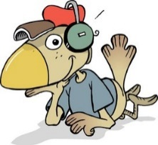
Koululaiset ryhmissä ilma-aseilla ( minimi 10 henk. ) 10 € / hlö Noptel ammunta 100 € / tunti

AMPUMA-AREENAN TILAVUOKRAUS SEURAN ULKOPUOLISILLE YHTEISÖILLE JA YRITYKSILLE
Ilma-aseet 50 € / tunti Ruutiaseet 75 € / tunti

LEIRIT
Lasten ja nuorten viikonloppu harjoitusleirit ilma-aseilla Ampuma-Areenalla erikseen laaditun ohjelman mukaisesti
50 € / hlö ( sis. ohjauksen, ohjelman, taulut, aseet ja luodit
SAL:n alue ja tehoryhmän nuorten valmennusleirit 150 € / vrk
Muut valmennusryhmät 250 € / vrk

Tarjoilut leireille
Lämmin ruoka ( ruoka, salaatti, leipä, juoma ) 7 € / hlö

Kahvi + kahvileipä 2,5 € / hlö

VARAUKSET

Ilma- ja ruutiaseet

Sauli Hänninen puh: 050 9123 455 (+ koululaisryhmät )

Haulikkolajit:
Mika Tuukkanen puh: 045 651 2518 Antti Kaukonen puh: 040 015 3520

